


Мои навыки в сфере IT

Выполнил студент 2гр.1п.гр. Шульга Евгений

1

Основные навыки полученные в 1 семестре

- Основы алгоритмизации и построения блок-схем
- Основы работы с HTMl
- Опыт работы с системами компьютерной алгебры
- Опыт создания нелинейных презентаций
- Основы программирования

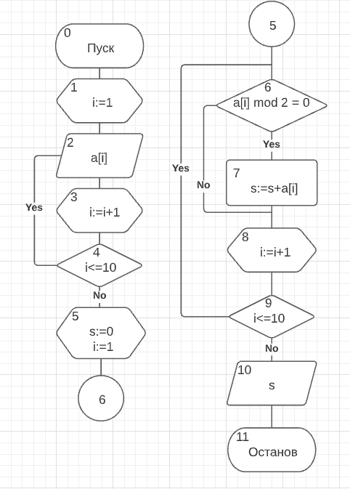
Основы алгоритмизации

Полученные навыки:
- Научился разрабатывать алгоритмы для решения задач;
- Усвоил теорию связанную с построением блок-схем;
- На практике разрабатывал алгоритмы;
- Строил блок-схемы к каждому из разработанных алгоритмов.

Основы работы с HTMl
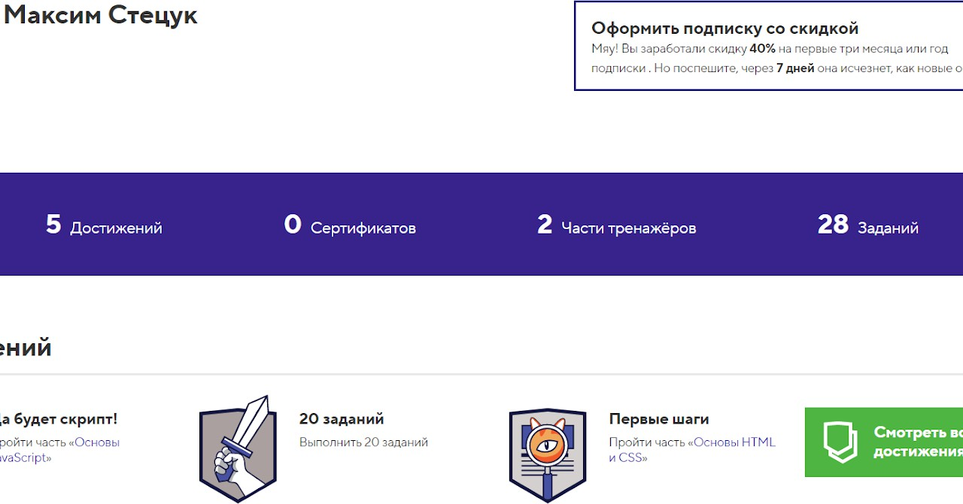
В первом семестре в качестве одного из заданий, мной были
пройдены 2 главы курса по HTMl на сайте HTMl Academy. Навыки, полученные при его прохождении, и навыки, полученные во втором семестре были использованы при создании данной презентации:)

Системы компьютерной математики

WXMaxima Scilab

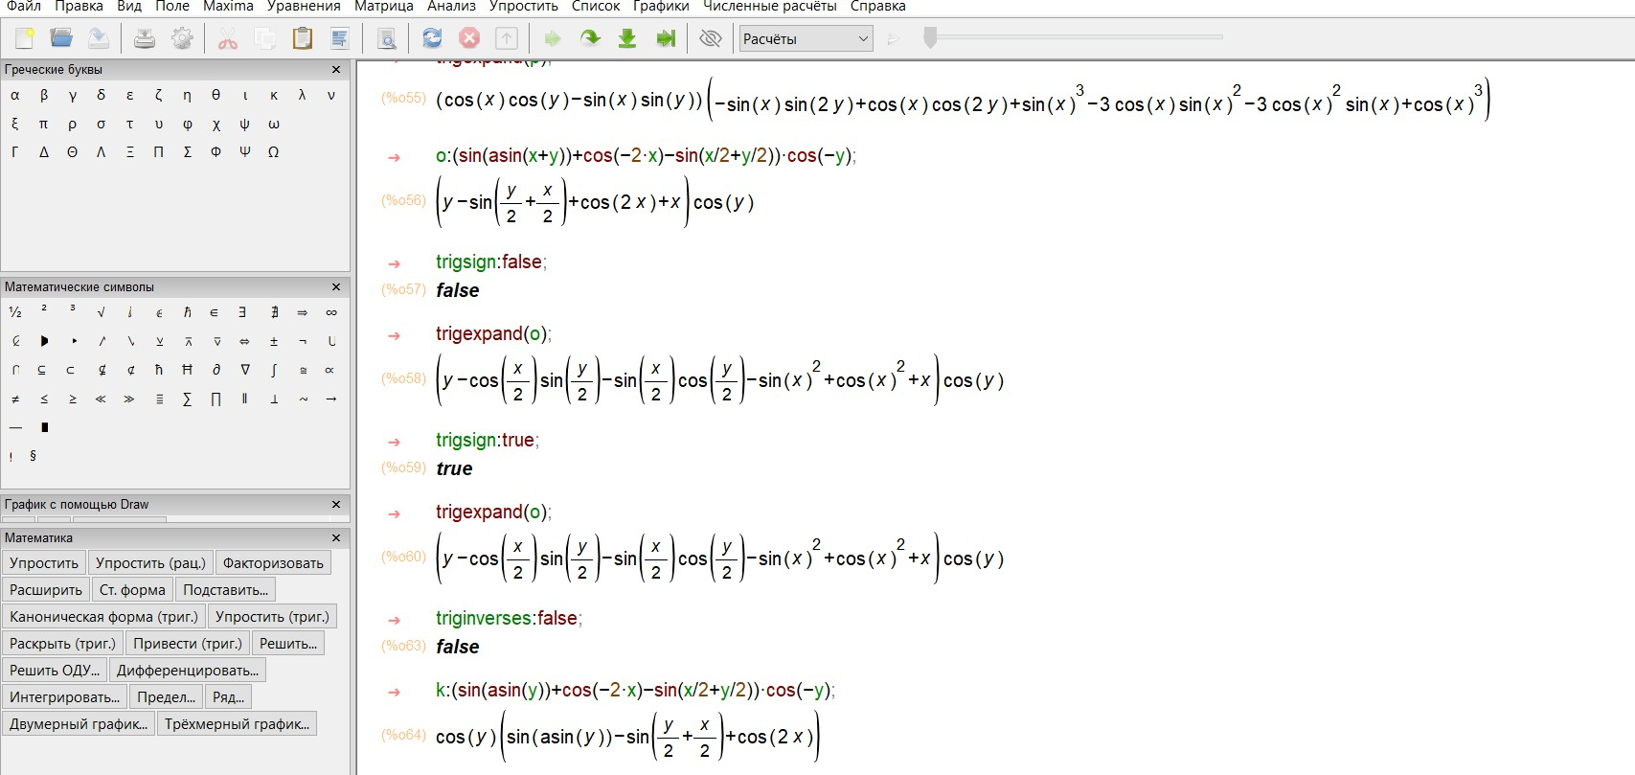
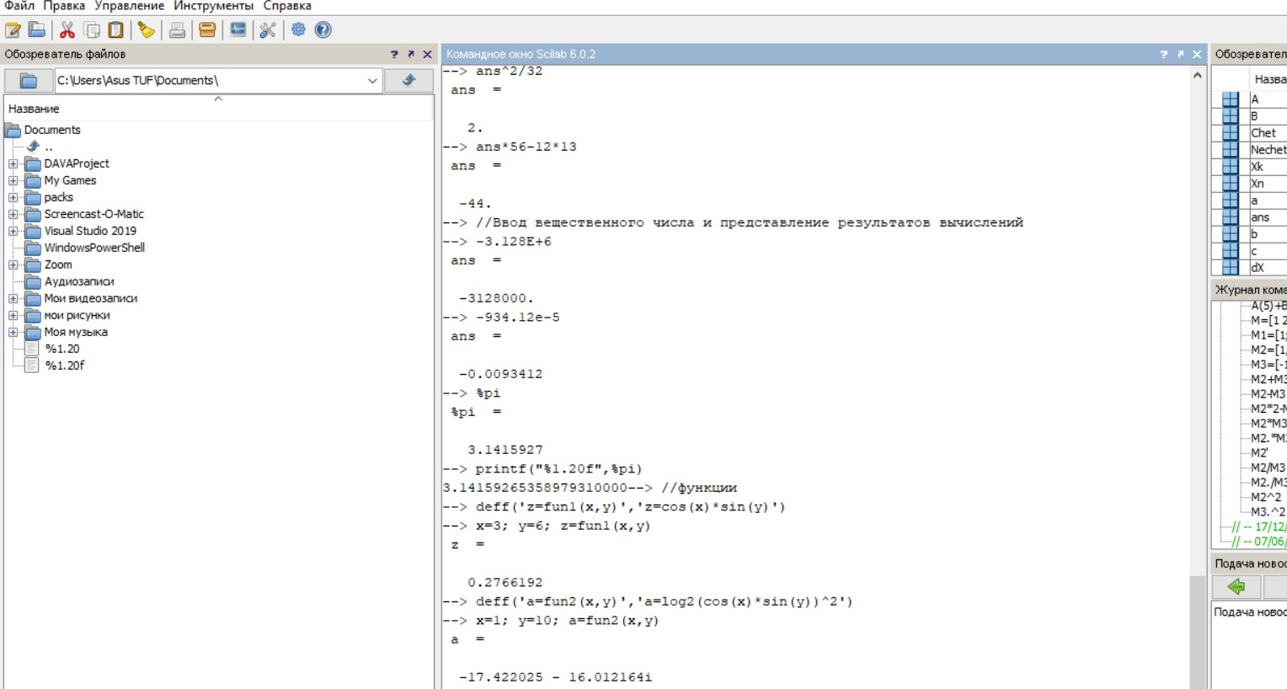
Плюсы: Большой функционал и простота работы. Ввод и рассчёт производится в диалоговом окне. Данный способ представления обеспечивает простоту восприятия полученных результатов.
Плюсы: Лучше подходит для последовательных вычислений. Сначала вводится последовательность действий в отдельном окне, похожем на привычную среду разработки, а затем в диалоговом окне выводится результат.

Нелинейные презентации
В первом семестре я узнал о таком сервисе, как Prezi.com, с помощью которого научился создавать :)


Основы программирования
Как такового программирования в первом семестре у меня не было, однако основы алгоритмизации помогли мне уже во втором семестре, при написании программ для лабораторных работ по программированию на языке "C". Например:
  - #include <stdio.h>;

  - #include <math.h>;

  - int main(void){

10.

11.
int a[3][3] = { 1,2,3,4,5,6,7,8,9 };

int aT[3][3];

for (int i = 0; i < 3; i += 1){ for (int j = 0; j < 3; j += 1){
aT[i][j] = a[j][i];

printf("%d", aT[i][j]);} printf("\n");}
return 0;} 7



Спасибо за внимание!

8

